- Аналитический обзор
1.1 Обзор предметной области
В современном мире веб‑сайты играют ключевую роль в доставке услуг и информации пользователям, становясь неотъемлемой частью бизнеса, образования и развлечений. Для их создания требуется глубокое понимание предметной области и уверенные навыки работы с разными технологиями.
Анализ существующих аналогов позволяет выявить пробелы в контенте и функциональности, что даёт шанс разработать более полезный и конкурентоспособный сайт. В качестве аналогов были выбраны такие сайты:
– Сайт «Minecraft» [1];
– Сайт «Enshrouded» [2];
– Сайт «The Long Dark» [3];
– Сайт «Grounded» [4].
При анализе веб-сайтов учитывались такие критерии, как функциональность, структура и верстка, практичность.

1.2.1 Анализ сайта minecraft.net
Сайт Minecraft представляет собой масштабную промо-страницу франшизы с выраженной визуальной ориентацией и тщательной структурой контента: главный экран занимает большой иллюстративный баннер с анонсом «Обновление The Copper Age», в центре баннера расположен крупный заголовок и понятная кнопка «ПОСМОТРЕТЬ ОБНОВЛЕНИЕ», под основным изображением находятся три миниатюры-превью, дающие быстрый визуальный обзор ключевых сцен и механик обновления. Баннер изображен на рисунке 1.1.
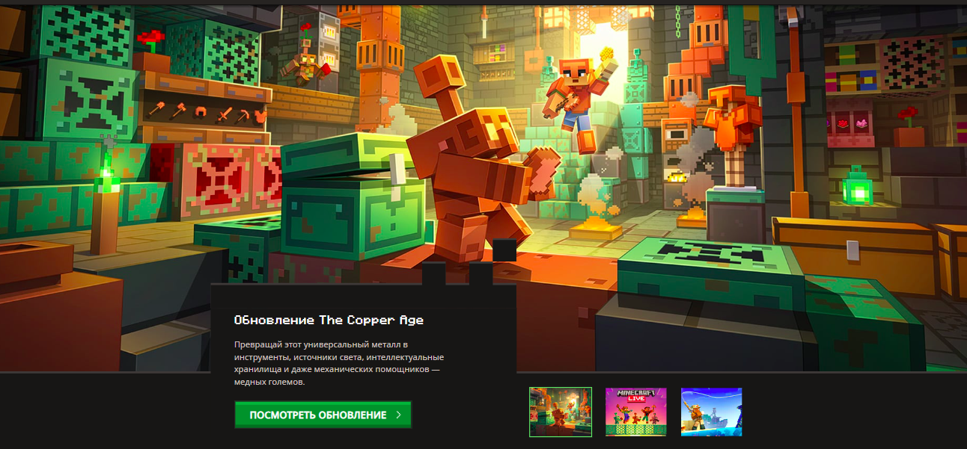
Рисунок 1.1 – Баннер на главном экране сайта Minecraft
Оформление выдержано в фирменной стилистике: в промо-зоне доминируют тёплые медно-оранжевые оттенки, в остальной части страницы применяются нейтральные фоны и зелёные акценты для элементов покупки и основных действий, типографика крупная и читаемая, композиция секций рассчитана на визуальное вовлечение и быструю навигацию к релизам и магазинам.
Навигация закреплена в шапке и содержит логотип, разделы «Игры», «Новости», «Поддержка» и заметную кнопку «Купить сейчас», меню остаётся доступным при прокрутке; при взаимодействии с навигацией и кнопками реализованы стандартные состояния hover и focus для ясной обратной связи пользователю. Шапка сайта представлена на рисунке 1.2.
Рисунок 1.2 – Хэдер сайта Minecraft
На странице выделены несколько смысловых блоков: герой-баннер, блок подписки с заголовком «ПОЛУЧАЙТЕ СВЕЖИЕ НОВОСТИ О MINECRAFT!» (форма email и выбор страны, чекбокс согласия и кнопка отправки), карточная сетка «СВЕЖИЕ НОВОСТИ» с миниатюрами и метками категорий (например «NEWS», «MINECRAFT SNAPSHOT»), витрина коллекционных предметов, секция «ПОЗНАКОМИСЬ С НАШИМИ ИГРАМИ» с перечислением Minecraft (Java & Bedrock Edition), Minecraft Dungeons, Minecraft Legends и Minecraft Education, а также вспомогательные информационные блоки и медиа-контент. Карточки новостей и товары оформлены единообразно: равномерные отступы, комфортные зоны клика, акцентные фоны у патчноутов и краткие заголовки для быстрого сканирования; при скролле элементы плавно появляются, у карточек есть hover-эффекты, для трейлеров предусмотрены модальные окна, а при пролистывании появляется кнопка возврата к началу страницы.
По структуре документ сочетает семантические блоки и богатую блочную вёрстку: в разметке присутствуют <header>, <nav>, <main> и <footer>, а основная визуальная компоновка реализована через многочисленные вложенные <div>-контейнеры, что приводит к заметной глубине DOM и удобной для визуальной настройки структуре, но усложняет сопровождение при масштабных изменениях. Адаптивность достигается с помощью медиазапросов и CSS-технологий – flexbox и grid применяются для выстраивания горизонтальных рядов, карточных сеток и галерей. Именование классов смешанное: встречаются БЭМ-подобные паттерны в отдельных модулях, используется модульная компонентная организация классов, дополненная собственными библиотеками.
Для крупных фонов используются WebP-версии изображений. Стили частично вынесены во внешние файлы, при этом критические стили для hero и хедера могут быть инлайн-вставлены для ускорения первого отображения. Основные скрипты управляют анимацией появления блоков, открытием модальных окон, обработкой формы подписки и ленивой подгрузкой контента.
В коде видны элементы, ориентированные на доступность и управление интерфейсом. Присутствует скрытый для визуального отображения блок со служебным текстом для скринридеров («Добро пожаловать на официальный сайт Minecraft!»), предусмотрены управляющие контейнеры для cookie-баннера.
Плюсы такого сайта – высокая вовлечённость, хорошая читаемость промо-материалов и чёткие пути к покупке и новостям; минусы – глубокая вложенность <div>, частичная неоднородность в нейминге классов.
С точки зрения и практической эксплуатации сайт нацелен на быстрый захват внимания целевой аудитории: ключевые релизы и обновления выводятся в приоритетных позициях, подписка и магазин интегрированы в основной поток, новости оформлены в карточной сетке для оперативного восприятия. Этот набор наблюдений и рекомендаций отражает реальную организацию визуального и технического слоя сайта, его пользовательские сценарии и области, требующие внимания при дальнейшей разработке.

1.2.2 Анализ сайта enshrouded.com
Сайт Enshrouded выдержан в мрачной фэнтези-эстетике и ориентирован на эмоциональное погружение посетителя: главный экран занимает крупный иллюстративный баннер с группой персонажей на фоне разрушенного мира и летающего дракона, в центре которого располагается слоган «EXPLORE, FIGHT & SURVIVE» и заметная кнопка «PLAY NOW», ведущая к покупке или загрузке; визуальная композиция строится на контрасте глубоких тёмных фонов и насыщенных акцентных цветов (красный, фиолетовый), крупной типографике и выразительных сценах, задающих тон проекта. Изображение галереи сайта представлено на рисунке 1.3.
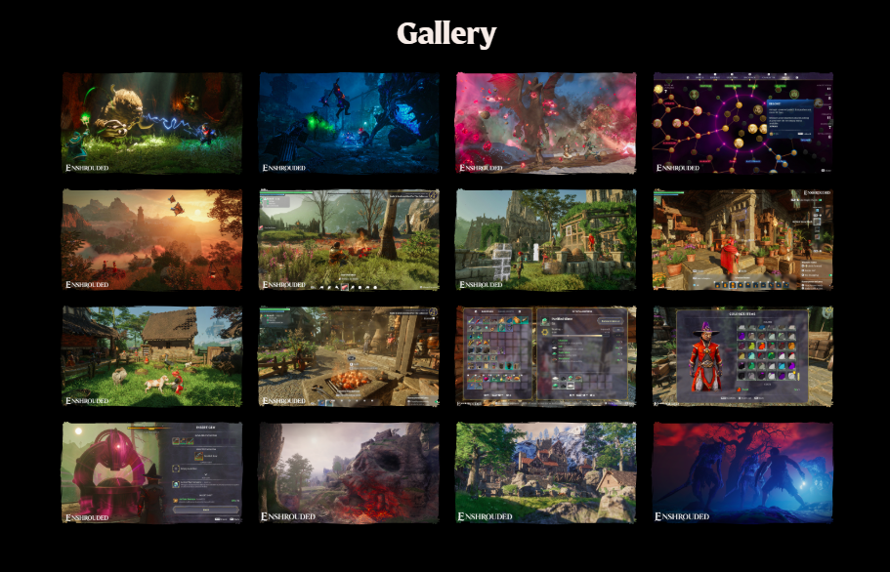
Рисунок 1.3 – Галерея сайта enshrouded.com
Страница разбита на чёткие смысловые блоки: вводный раздел с лором Embervale и кратким описанием механик (выживание, крафт, action-бой), секция, демонстрирующая боевую систему («HEART POUNDING ACTION COMBAT») с кнопкой просмотра трейлера, большая галерея миниатюр (примерно 18 изображений) для быстрого ознакомления с визуальным рядом, блок официального мерча с примерами худи и шапок и раздел новостей с патчноутами, хотфиксами и анонсами событий.
Навигация лаконична и целенаправленна: пункты PLAY NOW, ABOUT, NEWS, DROPS, FAN GEAR, NEWSLETTER, PRESSKIT, хедер остаётся доступным, переходы по якорям быстрые, при сужении экрана меню трансформируется в мобильную версию. Футер аккуратно собран: логотипы партнёров и платформ (Steam, NVIDIA GeForce NOW, GPORTAL и др.), стандартный набор юридических ссылок (Contact, FAQ, Privacy Policy, Impressum), отметка об авторских правах и блок «Supported by», что удобно для прессы и партнёрских контактов.
Вёрстка следует БЭМ. Классы организованы по блочно‑элементно‑модификационной схеме, что заметно в именах вроде .hero__title, .news‑grid__card, .gallery__item--large; это даёт ясную модульную структуру, упрощает переиспользование компонентов и оформление тематических вариаций. По семантике используются <header>, <main> и <footer>; при этом визуальная компоновка опирается на обёртки <div> для слоёв фоновых изображений, слоёв наложения и позиционирования медиаконтента, но благодаря БЭМ‑неймингу код остаётся читаемым и предсказуемым. Адаптивность достигнута кастомными media queries
Визуальная оптимизация и загрузка ассетов организованы с учётом тяжеловесности медиа: ключевые изображения для баннера предзагружаются, миниатюры поставляются в адаптивных вариантах, для неключевых картинок применяется ленивый загрузчик. Структура CSS предполагает разделение на критические стили для первичного рендера и основной файл стилей для остальной компоновки; шрифты и крупные фоны обрабатываются с предзагрузкой, чтобы уменьшить «мигание» контента при загрузке. JavaScript отвечает за поведение меню на мобильных, открытие трейлеров в модальных окнах, анимацию появления секций при скролле, ленивую подгрузку галереи и динамику карточек новостей; внешние интеграции для магазина и аналитики подключаются по требованию, чтобы не блокировать основной поток рендера.
Интерфейс рассчитан на быстрые действия: яркие кнопки «PLAY NOW» и «SHOP GEAR», выделенные ссылки на трейлер и новости, единообразные карточки для сканирования информации, плавные переходы и визуальные состояния hover/focus для обратной связи.
Сильные стороны реализации: выразительная художественная подача, чёткая приоритизация действий пользователя, продуманная визуальная последовательность секций и аккуратная интеграция партнёров и юридической информации. Основные риски и области для улучшения: высокая глубина вложенности div, смешанный нейминг классов, возможные узкие места при загрузке тяжёлых фонов и видео, а также необходимость дополнительного тестирования доступности. Практические рекомендации: где возможно уменьшить уровни вложенности блоков для упрощения CSS-селекторов и ускорения рендеринга; привести именование компонентов к единому стандарту для облегчения сопровождения; максимально использовать адаптивные форматы изображений и агрессивный lazy-load для неключевых медиа.

1.2.2 Анализ сайта thelongdark.com
Главная страница делает ставку на атмосферу и рассказ. На первом экране крупный баннер-видео с мрачным портретом героя и элементами окружения задаёт тон. Видео включается автоматически в фоне и создаёт звуковое сопровождение сразу после загрузки. Рядом виден заголовок раздела WINTERMUTE и крупные навигационные ссылки: NEWS, SURVIVAL MODE, WINTERMUTE, EXPANSION, COMMUNITY, SUPPORT. Ниже – карусель эпизодов с пятью панелями; каждая панель содержит название эпизода, краткое описательное предложение и иконку запуска или просмотра. Есть блок с промо «AVAILABLE NOW» и иконками платформ (Steam, Epic, Xbox, PlayStation, Nintendo). На сайте предусмотрены элементы для взаимодействия с сообществом – подписка по e-mail и ссылка на форумы – это плюс для удержания пользователей. Форма для подписки по e-mail представлена на рисунке 1.4.
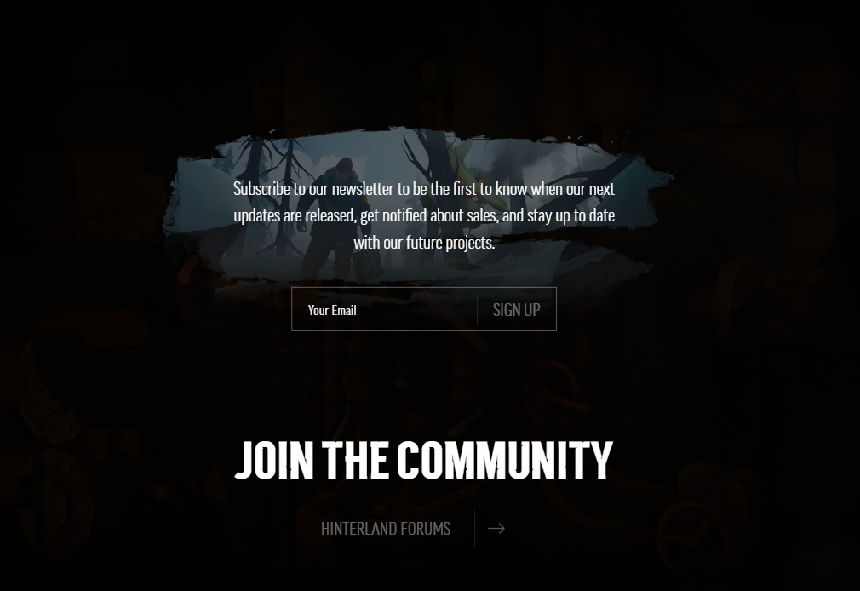

Рисунок 1.4 – Форма для подписки по e-mail на сайте thelongdark.com
В коде присутствуют стандартные семантические контейнеры <header>, <main> и <footer>. Шаблон страницы явно ориентирован на сторителлинг (page-template-story-mode). На странице большое количество вспомогательных обёрток div и модальных шаблонов для трейлеров и форм. Вёрстка выглядит типично для CMS-проекта: шаблонные классы, идентификаторы страниц и готовые блоки для динамического контента. Структура DOM содержит шаблонные <template> теги для модальных окон и блоки noscript/Google Tag Manager, что указывает на использование систем управления контентом и трекинг-инструментов.
Дизайн выдержан в минималистично-мрачной палитре с акцентом на изображение и типографику. Макет использует flex- и grid-контейнеры для сетки эпизодов и адаптивных блоков. На мобильных устройствах панорамы сворачиваются в вертикальную колонку, навигация укорачивается, форма подписки упрощается. Ключевые шрифты и герои могут предзагружаться. Видео на фоне – главный тяжёлый ресурс, требующий отдельной стратегии для мобильных и медленных соединений.
Автозапуск фонового видео сопровождается контроллерами воспроизведения и, вероятно, событиями для паузы при скрытии вкладки. Скрипты отвечают за карусель эпизодов, модальные окна с трейлерами, форму для подписки и аналитические вызовы. В коде есть шаблоны для форм, что даёт гибкость при динамической подстановке контента. На странице видно подключение менеджеров трекинга и тегов, поэтому важно контролировать порядок и отложенную инициализацию скриптов.
Автоплеер-видео – главный фактор нагрузки. Подключение трекинга и внешних скриптов через GTM добавляет риск блокирования других ресурсов. Наличие noscript-блоков помогает в частичной деградации, но требуется явная стратегия для ситуаций с блокировщиками рекламы.

1.2.2 Анализ сайта grounded.obsidian.net
Сайт Grounded – многостраничный промо-ресурс с чётко выстроенным визуальным дизайном и нестандартной компоновкой: левая часть экрана на главной странице остаётся статичной и служит визуальным якорем (фоновое видео на главной, крупный заголовок, набор основных кнопок Buy Now / Gear Shop / Watch Trailer), в то время как правая колонка скроллится и предоставляет новости, обновления, карточки софта и прочие второстепенные блоки; такой приём создаёт ощущение «платформы-витрины», где визуальная сторона всегда на виду, а контентное пространство прокручивается отдельно. Изображение главной страницы сайта с разделением экрана на две части представлено на рисунке 1.5.
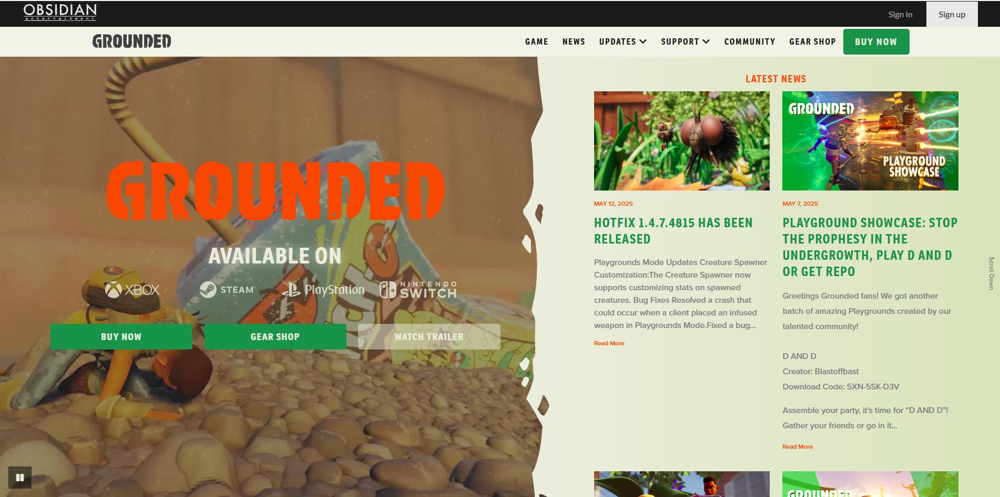
Рисунок 1.5 – Главная страница сайта grounded.obsidian.net
Хедер закреплён с помощью position: fixed и сохраняет навигацию и CTA в видимой области при прокрутке. Меню включает страницы Game, News, Updates, Support, Community, Gear Shop и заметную зелёную кнопку «BUY NOW», что даёт быстрые пути конверсии. На главной фон левой колонки – autoplay-видео; автозапуск видео остаётся главным фактором вовлечения и одновременно –потенциальной нагрузкой на сеть. Каждая страница сайта опирается на богатые медиа – скриншоты, трейлеры, скачиваемые фан-киты. По структуре разметки заметно сочетание семантических блоков и шаблонных вставок: в коде встречаются элементы dialog/form для подписки, cookie-баннер, noscript-блоки и шаблонные контейнеры для трейлеров, что указывает на использование готового шаблонного движка и модульного подхода к верстке. Скриншот части кода из инспектора кода представлен на рисунке 1.6.
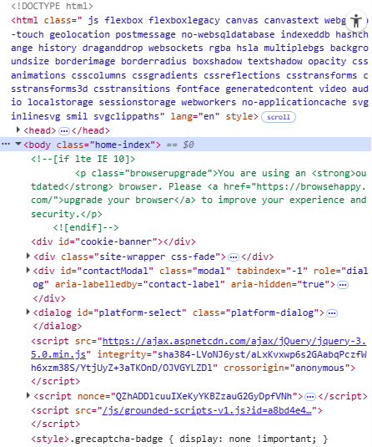
Рисунок 1.6 – Код сайта grounded.obsidian.net
Технологически сайт опирается на классические решения веба. Верстка выполнялась с помощью следующих тегов: <div>, <dialog>, <span>. В коде присутствует подключение jQuery и типичные для WordPress/шаблонных CMS паттерны (page-template, page-id и пр.), при этом визуальная логика реализована через CSS-переменные, flexbox и grid для сеток эпизодов и новостей, а для сложных интерактивных компонентов применяются небольшие JavaScript-модули и плагины. Для трекинга и управления загрузкой сторонних сервисов используются теги GTM/Google Tag Manager и менеджеры согласий; мультимедийные ресурсы отдают предпочтение современным форматам.

- Проектирование
2.1 Описание страниц проекта
Многостраничный веб-ресурс специализируется на визуализации проекта и его продвижении. Главная страница представляет из себя лэндинг с разделением на три основные секции. Каждая страница содержит хэдер и футер.
Сам хедер содержит в себе логотип игры, навигационное меню, заметную CTA кнопку «PLAY NOW», иконку-ссылку для связи с компанией-разработчиком с помощью электронной почты, кнопка для смены языка интерфейса.
Футер состоит из навигационного меню, узнаваемого логотипа компании, социальный блок: слева – крупная карточка с ссылкой на стрим, справа – виджет Donation Alerts с яркой иконкой для донатов; под ними выстроена горизонтальная строка иконок социальных сетей.
Главная страница содержит следующие секции: секция «GAME HISTORY» с крупным заголовком, кнопкой «PLAY TRAILER» и ссылками на соцсети; секция-слайдер «UPDATES» с данными о версиях, кнопкой «UPLOAD» и блоком «JOIN US» для присоединения к бета-тесту; и секция «COMUNITY» с формой подписки на рассылку и контактной формой для связи, где пользователь может оставить свои данные (NAME, SUBMARE, TELEPHONE) и отправить профиль.
Остальные 4 страницы (ABOUT, MEDIA, NEWS, CONTACT) являются информационными. Страницы MEDIA и NEWS содержат интерактивные слайдеры с картинками игровых рутин и новостями, связанными с игрой, соответственно.
Сайт содержит элементы анимации, выполнен в едином стиле при использовании основных цветов: #000000 для фона, #FFFFFF для текста. Основные шрифты: Inknut Antiqua.

2.2 Структурная схема проекта
Структурная схема сайта представляет собой каркас будущего веб-ресурса, отображающий взаимосвязи между страницами и разделами. Она служит основой для логичного распределения контента и проектирования пользовательских сценариев. Такой подход позволяет заранее определить навигационные цепочки и функциональные компоненты, что ускоряет процесс разработки и помогает команде создать продуманный и удобный интерфейс.
Хэдер позволяет удобно перемещаться между страницами сайта благодаря навигационному меню. Различная локализация интерфейса привлекает новых пользователей, живущих в странах за пределами местоположения разработчиков.
На главной странице изображена крупная надпись с названием игры, под ней три кнопки: GAME HISTORY – для вызова модального окна с лором, временная надпись SUMMER, которая меняется на название следующей по очереди поры года, на кнопке, листающей изображения для верхнего фона страницы, PLAY TITLES – для проигрывания титров. Под этими кнопками располагаются два симметричных блока: PLAY TRAILER для вызова модального окна с трейлером игры, OUR TEAM с ссылками на соцсети команды разработчиков. Секции отделяет между собой стилизованная граница. Затем идет блок с карточками обновлений, которые «высечены» на рунах. Любое обновление из предложенных можно скачать благодаря кнопке UPLOAD. После блока с карточками новых игроков зазывает баннер, позволяющий перейти к бета-тестированию последней версии игры. Ссылочная кнопка OTHER EVENTS вызывает модальное окно со списком других событий. Блок COMMUNITY позволяет напрямую коммуницировать с разработчиками. Присутствует форма для подписки на новостную рассылку. Любой посетитель сайта может отправить свои данные, пройти кастинг и стать частью инициативной группы, помогающей реализовывать интересные концептуальные решения вместе с командой разработчиков.
Футер дублирует навигационное меню из хэдера, однако пункты меню оформлены под стать тематике игры в виде ужасающих скелетов. По центру располагается логотип компании-разработчика с дополнительной расшифровкой GYMBROS INC. Здесь же присутствует блок для поддержки всех различных соцсетей команды разработчиков.
Страница ABOUT содержит единственный блок с стартовой предысторией главной героя. Страница MEDIA содержит единственный блок со слайдером изображений и их кратким описанием. Страница NEWS также содержит слайдер, но стилизованный под древний свиток, где указывается дата и сама новость. Страница CONTACT содержит единственный блок, разделенный на двое сюжетным изображением-силуэтом, с контактной информацией компании.
При разработке использовалась максимально простая файловая структура, которая выглядит следующим образом (рисунок 2.1):
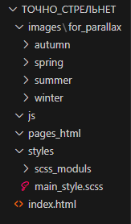
Рисунок 2.1 – Файловая структура
Файлы структурированы по такому принципу: в папке находится главный файл index.html, рядом с ним находятся папки, хранящие все интерактивные js-команды в соответствующей папке, стили css, написанные на препроцессоре scss (стили будут разделены на модули по файлам в папке scss_moduls), изображения в папке images (отдельно хранятся составные части фоновых изображений на главной странице, которые будут использоваться для создания параллакс-эффекта), остальные страницы сайта в папке pages_html.

